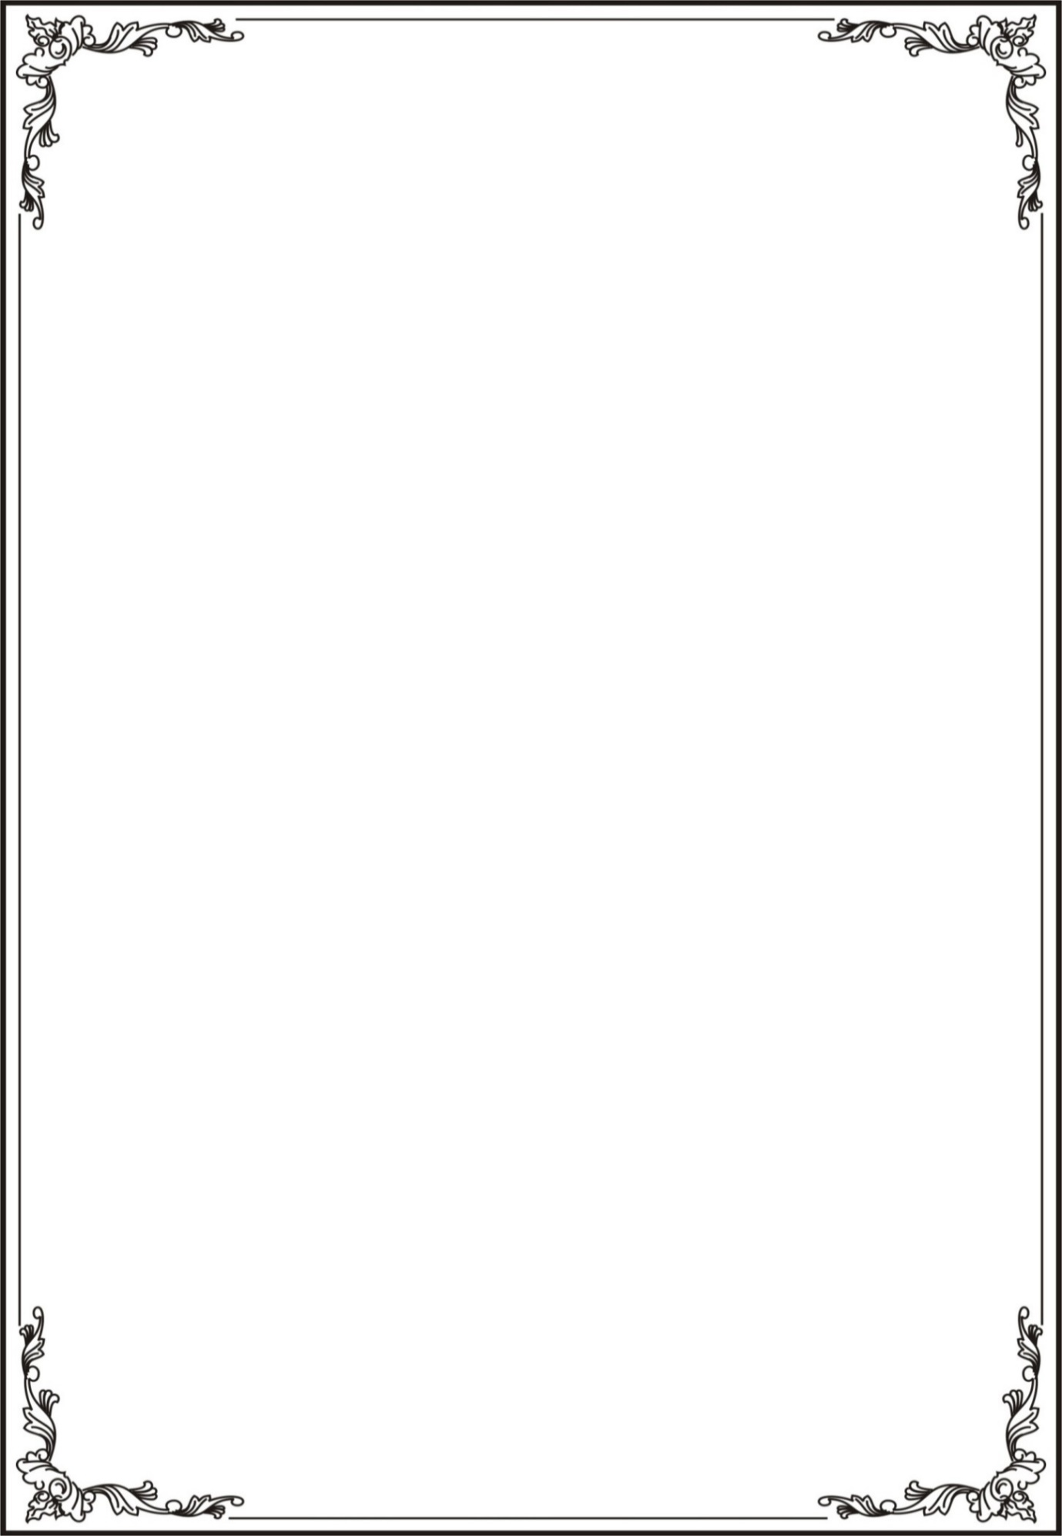**ĐẠI HỌC ĐÀ NẴNG**

**TRƯỜNG ĐẠI HỌC CÔNG NGHỆ THÔNG TIN VÀ TRUYỀN THÔNG VIỆT - HÀN**



**BÁO CÁO ĐỒ ÁN MÔN HỌC**

**TƯƠNG TÁC NGƯỜI MÁY**

**ĐỀ TÀI: THIẾT KẾ ỨNG DỤNG DI ĐỘNG**

**FOOD DELIVERY APP**

**Giảng viên hướng dẫn : TS. TRẦN VĂN ĐẠI**

**Sinh viên thực hiện : HỒ VĂN TRUNG**

**NGUYỄN VĂN CHIẾN**

**Lớp : 18IT4**

***Đà Nẵng, ngày,… tháng,… năm 2021***

**NHẬN XÉT GIẢNG VIÊN BỘ MÔN**

..................................................................................................................................................................................................................................................................................................................................................................................................................................................................................................................................................................................................................................................................................................................................................................................................................................................................................................................................................................................................................................................................................................................................................................................................................................................................................................................................................................................................................................................................................................................................................................................................................................................................................................................................................................................................................................................................................................................................................................................................................................................................................................................................................................................................................................................................................................................................................................................................................................................................................................................................................................................................................................................................................................................................................................................................................................................................................................................................................................................................................

Đà Nẵng, Ngày….Tháng….Năm 2021

**GIẢNG VIÊN HƯỚNG DẪN**

**TS. TRẦN VĂN ĐẠI**

**MỤC LỤC**

**LỜI MỞ ĐẦU** 4

**CHƯƠNG 1: CƠ SỞ LÝ THUYẾT** 5

**1. TỔNG QUAN VỀ UI, UX.** 5

1.1 UI là gì ? 5

1.2 Các thành phần của UI design. 5

1.2.1 Các thành phần chính. 5

1.2.2 Các yếu tố quyết định của một thiết kế tốt. 5

1.2.3 Các công cụ thiết kế giao diện người dùng. 6

1.3 UX là gì ? 7

1.3.1 Nghiêm cứu UX là gì. 8

**2. CÔNG CỤ THIẾT KẾ UI, UX.** 9

2.1 Adobe XD. 9

2.2 Ưu điểm Adobe XD. 10

2.3 Những tính năng nổi bật của phần mềm Adobe XD. 10

**CHƯƠNG 2: TRIỂN KHAI THỰC HIỆN** 13

**1. THIẾT KẾ ỨNG DỤNG.** 13

1.1 Thiết kế màn hình Splash. 13

1.2 Thiết kế màn hình giới thiệu. 14

1.3 Thiết kế màn hình đăng nhập, đăng ký. 16

1.4 Thiết kế màn hình resetpassword. 17

1.5 Thiết kế màn hình home và near by. 18

1.6 Thiết kế màn hình order detail và profile. 19

1.7 Thiết kế màn hình search và fillter. 20

1.8 Thiết kế màn hình favorite và result. 21

1.9 Thiết kế màn hình detail và add cart success. 22

1.10 Thiết kế màn hình detail và add cart success. 23

1.11 Thiết kế màn hình xem lịch sử đặt hàng. 24

1.2 Thiết kế màn hình nhập mã OTP. 25

1.13 Thiết kế màn hình theo giỏi đơn hàng. 26

**KẾT LUẬN** 27

1. Kết quả đạt được. 27

2. Hạn chế. 27

3. Hướng phát triển. 27

**TÀI LIỆU THAM KHẢO** 28

**DANH MỤC HÌNH ẢNH**

Hình 1: Quy trình thiết kế UX. 10

Hình 2: Logo Adobe XD. 10

Hình 3: Tổng quan về công cụ thiết kế. 11

Hình 4: Repeat grid. 12

Hình 5: Prototype. 13

Hình 6: Màn hình splash. 14

Hình 7: Màn hình giới thiệu. 15

Hình 8: Màn hình giới thiệu. 16

Hình 9: Màn hình đăng nhập , đăng ký. 17

Hình 10: Màn hình reset password. 18

Hình 11: Màn hình Home và NearBy. 19

Hình 12: Màn hình Order và Profile. 20

Hình 13: Màn hình search. 21

Hình 14: Màn hình favorite. 22

Hình 15: Màn hình detail và add cart success. 23

Hình 16: Màn hình order và check out. 24

Hình 17: Màn hình xem lịch sử đặt hàng. 25

Hình 18: Màn hình nhập mã OTP. 26

Hình 19: Màn hình theo giỏi đơn hàng. 27

# **LỜI MỞ ĐẦU**

Cùng với sự phát triển của internet con người dần biết đến khái niệm thương mại điện tử. Thương mại điện tử nó dần có mặt hầu hết các lĩnh vực kinh doanh và đang thể hiện rỏ tầm quan trọng của mình. Mỗi chúng ta đều biết đến những cửa hàng truyền thống, những khu chợ,… nơi chúng ta có thể đến để thực hiện nhu cầu mua bán trực tiếp. Nhưng khi internet phát triển chúng ta có thể thực hiện việc mua bán trao đổi ở bất cứ nơi đâu bất cứ ở thời điểm nào. Khi đó con người đã thực sự nhận thấy được sự quan trọng của thương mại diện tử. Một loạt các website và các ứng dụng di động ra đời để phục vụ nhu cầu con người và lợi nhuận nó thu về đã chứng minh sự thành công của việc ứng dụng internet và hoạt động sản xuất kinh doanh. Do đó ngày càng có nhiều doanh nghiệp ứng dụng thương mại điện tử theo những mô hình kinh tế nhất định, sự thuận lợi nhanh chóng của các website, ứng dụng đã thu hút nhiều quan tâm của con người và đi ngày càng một sâu vào đời sống.

Thương mại điện tử là kết hợp những thành tựu khoa học kỹ thuật vào việc kinh doanh. Vì thương mại điện tử được tiến hành trên mạng nên không bị ảnh hưởng bởi khoảng cách địa lý, do đó các bạn có nhà cung cấp nhỏ hay lớn thì điều đó củng không ảnh hưởng gì, bạn vẫn được nhiều người biết đến nhờ tính toàn cầu của mạng. Khách hàng củng có nhiều sự lựa chọn hơn nhờ mạng máy tính cung cấp cho họ. Thương mại điện tử đem lại sự hiện diện trên toàn cầu cho nhà cung cấp và sự lựa cho toàn cầu cho khách hàng. Nhờ thương mại điện tử mà các nhà cung cấp đã tiếp cận gần hơn với khách hàng, điều đó củng đồng nghĩa với việc tăng chất lượng dịch vụ cho người tiêu dùng.

Thiết kế giao diện ứng dụng người dùng là một trong những yếu tố quan trọng để ngành thương mại điện tử phát triển. Một website đẹp, ứng dụng đẹp hay sắp xếp các bố cục chức năng hợp lý thuận tiện cho người dùng dể sử dụng, điều này giúp ứng dụng của chúng ta thân thiện với người dùng hơn. Trong những năm gần đây, một số ứng dụng như Grab, Now, Badmin… là một trong những ứng dụng giao thức ăn được rất nhiều người sử dụng vì sự tiện lợi mà các ứng dụng này mang lại. Qua đó nhóm chúng em tiến hành nghiêm cứu và thiết kế giao diện ứng dụng “FOOD DELIVERY APP” ứng dụng giao thức ăn, góp phần phát triển thương mại hóa trong thời đại công nghệ.

**CHƯƠNG 1: CƠ SỞ LÝ THUYẾT**

## **1. TỔNG QUAN VỀ UI, UX.**

### 1.1 UI là gì ?

UI viết tắt của User Interface là một khái niệm để nói tới nơi mà con người và máy móc cùng làm việc với nhau. Với sự ra đời của máy tính, UI có thể coi là những gì chúng ta nhìn thấy trên màn hình và tương tác với máy tính thông qua những câu lệnh được mã hóa. Đơn giản hơn UI chính là cách người dùng nhìn thấy thiết kế của chương trình trên desktop, laptop, máy tính cầm tay (table) hay smartphone.

### 1.2 Các thành phần của UI design.

### 1.2.1 Các thành phần chính.

Bố cục: Bố cục quy định cụ thể thành phần nào bạn sẽ có trên trang, chúng sẽ được đặt ở vị trí nào và như thế nào. Đây là yếu tố quyết định. Bố cục nên đơn giản, dễ dàng cho người dùng tìm được cái họ muốn tìm, và quan trọng hơn cả là thu hút họ làm thứ bạn muốn.

Màu sắc: Những màu sắc bạn sử dụng có ảnh hưởng trực tiếp đến thiết kế giao diện người dùng. Chúng phải thể hiện được thương hiệu của công ty, và cũng gây được tiếng vang với người dùng. Sử dụng màu xám đục cho một trang web của phòng tập thể hình sẽ không thúc đẩy và khuyến khích người dùng tham gia.

Kiểu chữ: Nghệ thuật sắp chữ có thể khiến bạn thành công hoặc thất bại trong việc thiết kế giao diện người dùng. Dù nó có vẻ như là một dòng chữ, nhưng nó cần phải hấp dẫn thị giác. Ví dụ, website của tạp trí Fortune 500 sẽ trông tệ thế nào khi toàn bộ font chữ đều là ComicSans?

Đồ họa: Thiết kế đồ họa đẹp là cả một nghệ thuật. Đó là về truyền đạt những thông điệp bạn muốn chỉ trong một bức tranh. Một lần nữa, cũng giống như tất cả các yếu tố khác của thiết kế giao diện, thiết kế đồ họa cần phải được quan tâm để mà thu hút đối tượng mục tiêu. Một thiết kế giao diện người dùng tốt là một thiết kế mà trong đó có sự kết hợp giữa những tính năng khác nhau, dòng thông tin tự do và các biểu tượng được đặt ở vị trí phù hợp cho tầm nhìn tốt hơn.

### 1.2.2 Các yếu tố quyết định của một thiết kế tốt.

Đơn giản hóa: Đối với một giao diện người dùng tuyệt vời, hãy để cho việc chuyển hướng và điều chỉnh dễ dùng. Giống như trong iTunes, người dùng có thể dễ dàng chuyển hướng giữa việc chơi nhạc, tìm kiếm danh sách, mở ổ đĩa,… bởi vì nó có tùy chọn trình đơn dễ hiểu. Tương tự như vậy, bất kỳ ứng dụng nào cho dù là ứng dụng thương mại điện tử hay nền tảng truyền thông xã hội, người sử dụng không thấy khó khăn trong việc điều hướng và sử dụng các tính năng.

Giữ tính nhất quán: Người dùng thường quen với một kiểu sử dụng nhất định như các chức năng và biểu tường thường dùng. Ví dụ, trong ứng dụng iTunes, Apple sử dụng các biểu tượng quen thuộc cho các nút play, pause, rewind và mang sự nhất quán này lên các sản phẩm và ứng dụng khác của họ như iPod, iPad, iPhone. Người dùng có thể dễ dàng nhận ra được những tính năng này; do đó bạn cần giữ tính nhất quán khi sử dụng các yếu tố tiêu chuẩn của giao diện người dùng trên các nền tảng khác nhau. Điều này sẽ tăng cường khả năng nhận diện của chúng để nhanh chóng tiếp nhận công nghệ mới và có thể chia sẻ kinh nghiệm học tập của chúng trên các website khác nhau hay các tính năng của ứng dụng.

Khả năng tiếp cận: Luôn giữ cho những tính năng điều khiển quan trọng và tùy chọn menu dễ dàng truy cập trên giao diện người dùng; đừng để chúng nhúng trong các menu con hoặc ẩn ở các lớp sâu hơn của ứng dụng. Trong iTunes, ví dụ, tùy chịn Genius có thể được sử dụng ít thường xuyên hơn nhưng nó vẫn dễ dàng truy cập khi bạn muốn tìm kiếm những bài hát có thể kết hợp tuyệt hay với nhâu và tạo danh sách bài một cách tự động. Tương tự như vậy, biểu tượng iTunes Store được đặt ngay bên phải để người dùng có thể truy cập những bài hat được khuyến khích dựa trên nhưng bài bạn đã mua trước đây và giúp họ tìm những album hay nhất trong tuần.

### 1.2.3 Các công cụ thiết kế giao diện người dùng.

Một giao diện người dùng tốt thì không chỉ cần phải trông bóng bảy mà còn phải làm tốt các chức năng của phần mềm. Đối với một thiết kế tuyệt vời, sử dụng một công cụ mà giúp bạn kết hợp những thành phần khác nhau và dễ dàng truyền tải nó tới khách hàng hoặc đối tác. Photoshop là một trong những công cụ thiết kế phổ biến nhất trên thế giới. Nó không chỉ cho phép bạn tạo ra thiết kế mà còn cho phép chia sẻ thành quả của bạn thông qua Creative Cloud.

Flinto là một phần mềm phổ biến khác được dùng để tạo ra các bản mẫu phần mềm cho nền tảng iOS và Android, công cụ này giúp bạn test ứng dụng trong thế giới thực. Icon Slate cho phép bạn tạo các biểu tượng, xuất chúng ra bất cứ định dạng nào cho ứng dụng mobile hoặc desktop, công cụ thiết kế tuyệt vời này có thể tải về từ Mac App Store.

### 1.3 UX là gì ?

Viết tắt từ User Experience – trải nghiệm người dùng, UX là quá trình tạo ra sản phẩm cung cấp trải nghiệm có ý nghĩa liên quan tới người dùng (hay khách hàng), bao gồm toàn bộ quá trình ứng dụng và tích hợp sản phẩm kết hợp nhiều khía cạnh như: branding (thương hiệu), design (thiết kế), usability (khả năng sử dụng) và function (chức năng).

Có thể nói, mọi thứ đều có một UX của riêng nó. Và công việc của UX Designer không phải là tạo ra UX, mà chính là tối ưu nó. Và thế nào là một UX “đủ tốt”? Liệu có phải làm làm cho người dùng vui vẻ chính là một “trải nghiệm người dùng” tốt? Tuy nhiên đích đến của UX không nằm ở việc làm cho người dùng vui vẻ, mục tiêu mà một UX Design cần đạt chính là làm cho người dùng hiệu quả. Và thực ra trải nghiệm người dùng chỉ là bề nổi của cả tảng băng.

Nhiều người lầm tưởng rằng UX chỉ bao quanh user’s experience mà quên mất khái niệm thật sự của UX là gì, thực chất nó bao gồm cả một quá trình User Experience Design – Thiết kế trải nghiệm người dùng. Một trải nghiệm của một cá thể người dùng nào đó, là cảm giác hay ý kiến chủ quan của họ lên app hay web của bạn. Có thể feedback từ người dùng khá là quan trọng, nhưng đôi khi UX Designer có nhiều thứ để làm hơn thế.

### 1.3.1 Nghiêm cứu UX là gì.

Nghiên cứu UX là bất kỳ phương tiện nào mà các designer sử dụng để nghiên cứu về người dùng và những tiện ích đáp ứng nhu cầu của họ. Đây là một khía cạnh khá quan trọng của việc thiết kế UX. Là cách duy nhất để các designer biết được những vấn đề mà người dùng gặp phải và cải thiện nó. Có thể nói rằng, nghiên cứu UX là con đường đi tìm giải pháp thực sự cho người dùng.

Có nhiều phương pháp và những khía cạnh khác nhau để nghiên cứu trong lĩnh vực UX, nhưng tất cả đều có cùng mục tiêu đó là cùng tìm cách thêm ngữ cảnh, tìm ra vấn đề và hiểu được điều người dùng thực sự cần là gì. Mục tiêu cuối cùng là thiết kế và hoàn thiện các yêu cầu của dự án để tìm ra giải pháp thực sự mang lại giá trị cho người dùng.

Nghiên cứu UX đòi hỏi chúng ta cần phải tìm hiểu kĩ về tình huống trước khi bắt đầu đưa ra giải pháp. Điều này có thể thực hiện bằng cách phỏng vấn người dùng, tìm hiểu về lĩnh vực và doanh nghiệp của khách hàng, v.v. Ngoài ra, nghiên cứu UX cũng cần được mở rộng ra nhiều phương pháp để có thể hiểu được những điều người dùng thực sự mong muốn, từ đó nâng cao trải nghiệm khách hàng. Nghiên cứu UX cần được thực hiện thường xuyên cho đến khi dự án hoàn thành và thậm chí nó sẽ có thể tiếp tục về lâu về dài.

Vậy, làm thế nào chúng ta có thể áp dụng ý tưởng nghiên cứu UX cho toàn bộ dự án? Đây là quá trình có thể áp dụng cùng một tư duy và chiến lược trong toàn bộ quá trình và chúng ta chỉ cần tiến hành nghiên cứu theo phương pháp khoa học, từ đó đưa ra quyết định dựa trên dữ kiện và số liệu thực tế. Tuy nhiên, đôi khi việc này cũng thường xảy ra tình huống bất đồng ý kiến bởi mọi người trong cùng một đội ngũ thỉnh thoảng sẽ có những ý kiến ​​và nhu cầu của riêng họ khiến việc thống nhất quan điểm trở nên khó khăn hơn.

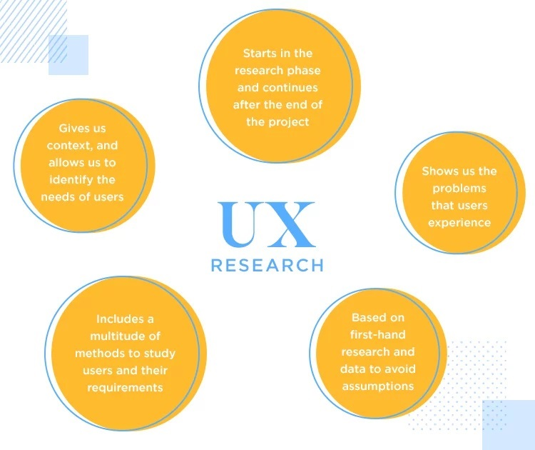

Hình 1: Quy trình thiết kế UX.

UX Designer có nhiệm vụ tập trung chủ yếu vào việc Cảm giác sản phẩm này ra sao. Một vấn đề về thiết kế không chỉ có một câu trả lời hợp lý. UX designer tìm nhiều cách để tiếp cận nhằm giải quyết một vấn đề cụ thể của người dùng. Nhiệm vụ chính của UX designer là chắc chắn rằng quy trình logic của sản phẩm đi từ bước này tới bước kế tiếp.

## **2. CÔNG CỤ THIẾT KẾ UI, UX.**

### 2.1 Adobe XD.

Adobe XD (còn được gọi là Adobe Experience Design) là một công cụ chuyên hỗ trợ về thiết kế website và ứng dụng được phát triển bởi [Adobe Inc.](https://en.wikipedia.org/wiki/Adobe_Inc.) Adobe XD một phần mềm rất hữu ích và hỗ trợ cho những người dùng trong việc thiết kế cũng như tạo nguyên mẫu cho nhiều ứng dụng khác nhau. Nói một cách đơn giản thì đây là một phần mềm hỗ trợ rất quan trọng người dùng trong việc thiết kế UX/[UI](https://en.wikipedia.org/wiki/User_interface_design).

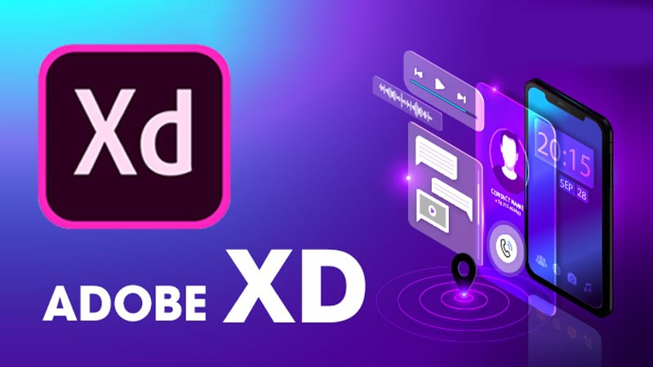

Hình 2: Logo Adobe XD.

### 2.2 Ưu điểm Adobe XD.

Giao diện Adobe XD ít công cụ, giúp người dùng dễ dàng tìm thấy các công cụ khác trong lúc thao tác hơn những phần mềm khác nên bạn có thể sử dụng cả khi bạn là một người không chuyên.

Cùng lúc mở nhiều artboard (bản vẽ) cho nhiều giao diện màn hình đáp ứng nhu cầu của bạn việc thiết kế.

Nếu bạn là một coder hoặc đã từng sử dụng và hiểu rõ về X-Code thì việc chuyển hướng qua Adobe XD rất đơn giản bởi phần mềm này có giao diện khá tương tự và điều hướng với phần mềm X-Code (công cụ lập trình [iOS](https://www.thegioididong.com/game-app/ios)).

Sau khi đã hoàn thành thiết kế, bạn có thể chia sẻ trực tuyến với mọi người tiện lợi.

### 2.3 Những tính năng nổi bật của phần mềm Adobe XD.

#### **2.3.1 Published prototype for feedback.**

Với tính năng này, bạn có thể tạo hoặc chia sẻ liên kết đến cho khách hàng của bạn để họ có thể xem và nhận xét, thêm ý kiến về sản phẩm nhanh chóng, lúc này nếu cần chỉnh sửa cũng vô cùng tiện lợi hơn.

#### **2.3.2 Bộ dụng cụ UX.**

Với bộ dụng cụ UX, bạn có thể dễ dàng tạo ra các ứng dụng gốc cho các nền tảng khác. Từ đó, bạn có thể truy cập vào các phần tử giao diện người dùng chuẩn, được tìm thấy với từng nền tảng và hình dung ra được ứng dụng của bạn trông như thế nào trong môi trường gốc của nó.

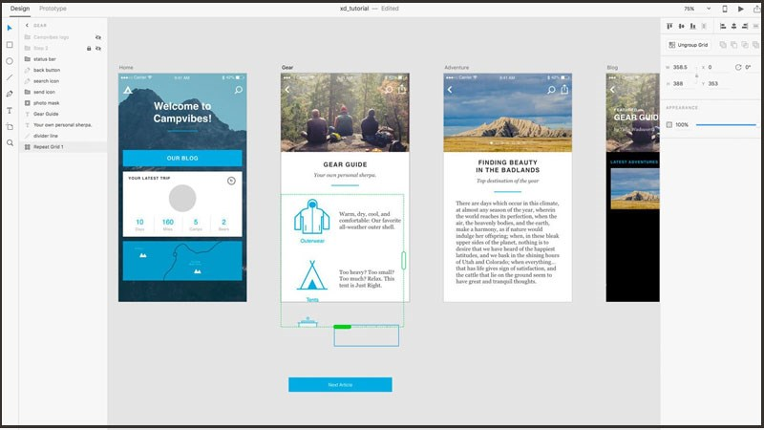

Hình 3: Tổng quan về công cụ thiết kế.

#### **2.3.3 Repeat Grid.**

Repeat Grid rất được nhiều người sử dụng Adobe XD ưa thích, bởi bạn có thể tạo một hoặc nhiều đối tượng trong một lần, sau đó click chuột chọn các đối tượng đồng thời kích hoạt Repeat Grid. Và lúc này, bạn có thể lặp lại những đối tượng ngay trên cả 2 trục x và y.

Hơn nữa, bạn còn có thể điều chỉnh giao diện của các đối tượng hoặc khoảng cách giữa các đối tượng dưới dạng nhóm hoặc riêng lẻ.

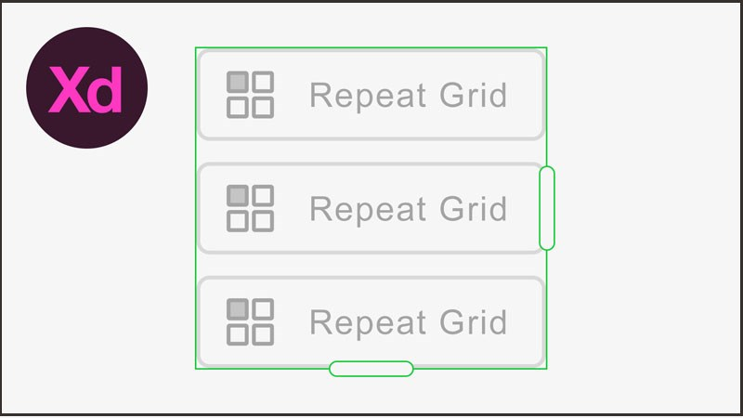

Hình 4: Repeat grid.

#### **2.3.4 Các biển tượng.**

Trong Adobe XD, khi các biểu tượng đều hoạt động trên nhiều artboard trong lúc bạn đang sử dụng nhiều đối tượng thì bạn có thể biến đối tượng đó thành một biểu tượng. Mọi thay đổi được áp dụng cho đối tượng sẽ được phản ánh ở bất kỳ nơi nào mà nó được sử dụng nằm trong thiết kế của bạn.

#### **2.3.5 Thư viện Creative Cloud.**

  Với tính năng này, bạn có thể chia sẻ các nội dung như ký tự, hình ảnh, màu sắc và những nội dung khác theo mong muốn của bạn để tạo nội dung cho các dự án Adobe XD của mình tiết kiệm được nhiều thời gian hơn.

#### **2.3.6 Prototype.**

Đây là một tính năng xem trước bản vẽ thiết kế web của bạn vô cùng tiện lợi, lúc này bạn sẽ có thể xem được sự hoạt động của các ứng dụng hoặc tạo liên kết giữa các artboard và những đối tượng đại diện cho màn hình trong ứng dụng.

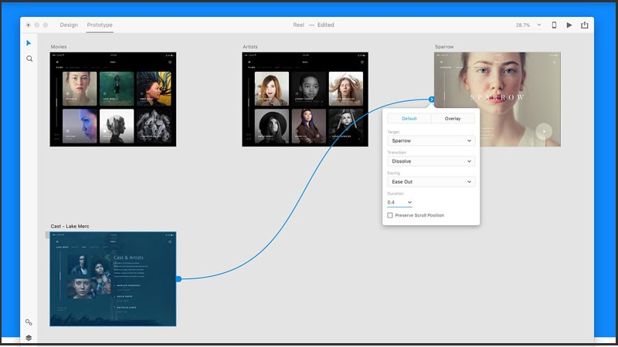

Hình 5: Prototype.

**CHƯƠNG 2: TRIỂN KHAI THỰC HIỆN**

## **1. THIẾT KẾ ỨNG DỤNG.**

### 1.1 Thiết kế màn hình Splash.

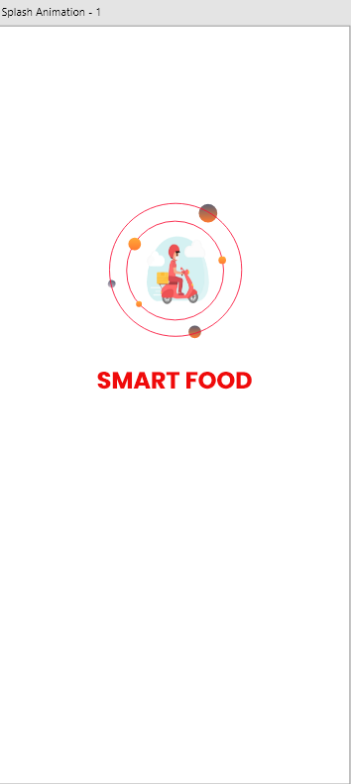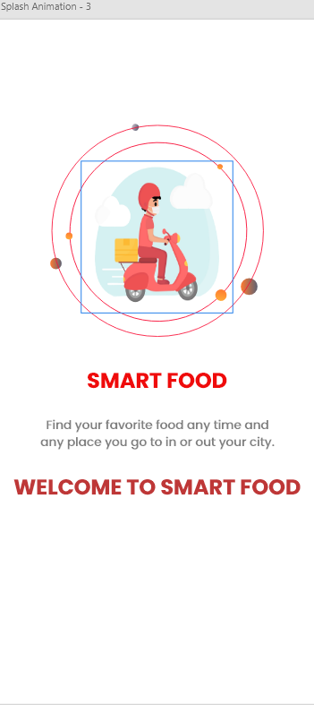

Hình 6: Màn hình splash.

### 1.2 Thiết kế màn hình giới thiệu.

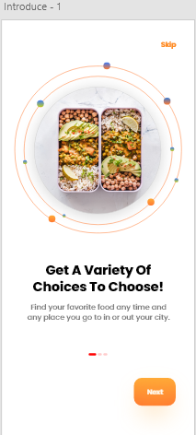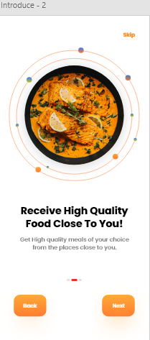

Hình 7: Màn hình giới thiệu.

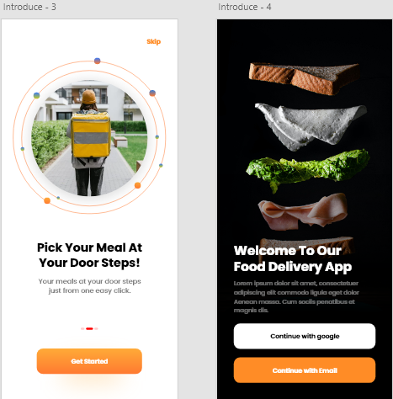

Hình 8: Màn hình giới thiệu.

### 1.3 Thiết kế màn hình đăng nhập, đăng ký.

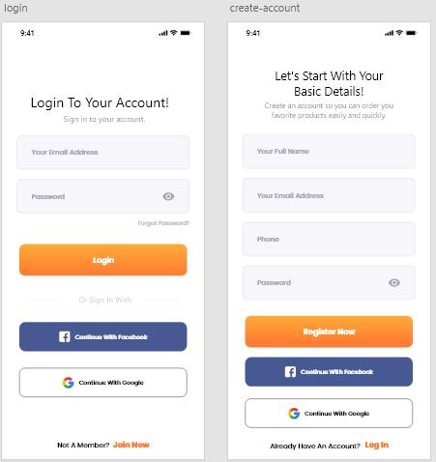

Hình 9: Màn hình đăng nhập , đăng ký.

### 1.4 Thiết kế màn hình resetpassword.

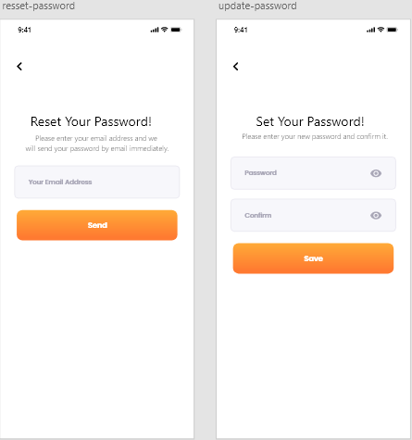

Hình 10: Màn hình reset password.

### 1.5 Thiết kế màn hình home và near by.

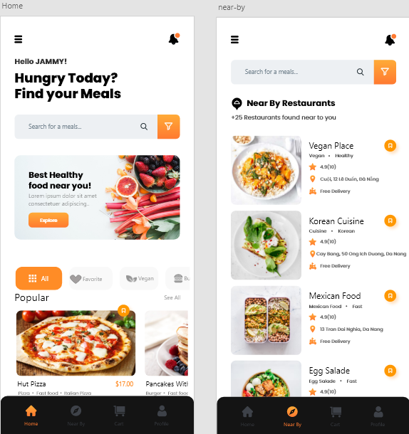

Hình 11: Màn hình Home và NearBy.

### 1.6 Thiết kế màn hình order detail và profile.

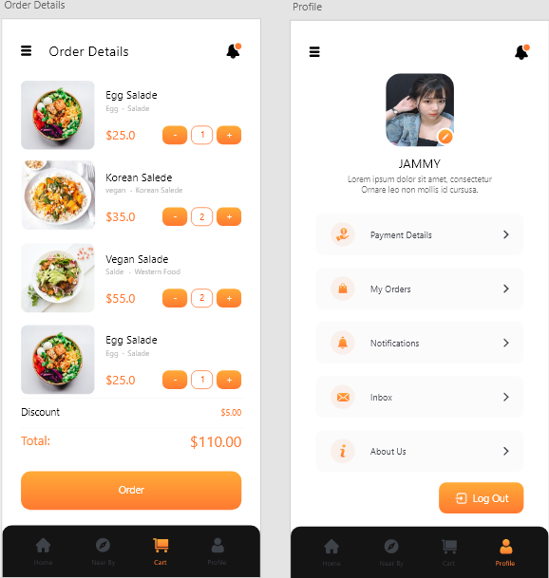

Hình 12: Màn hình Order và Profile.

### 1.7 Thiết kế màn hình search và fillter.

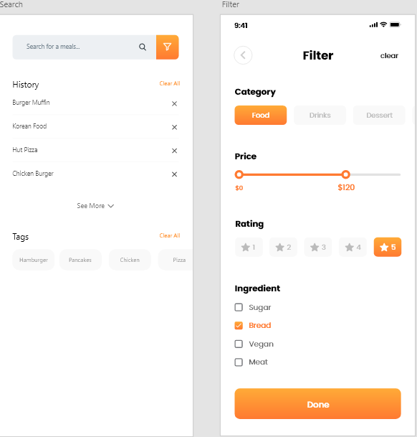

Hình 13: Màn hình search.

### 1.8 Thiết kế màn hình favorite.

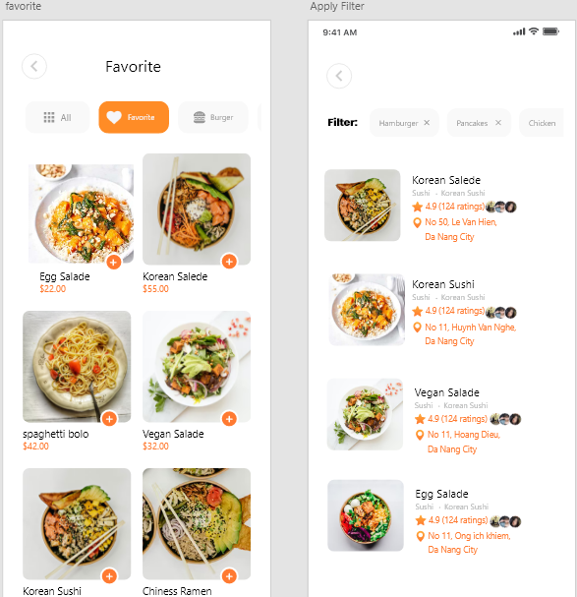

Hình 14: Màn hình favorite.

### 1.9 Thiết kế màn hình detail và add cart success.

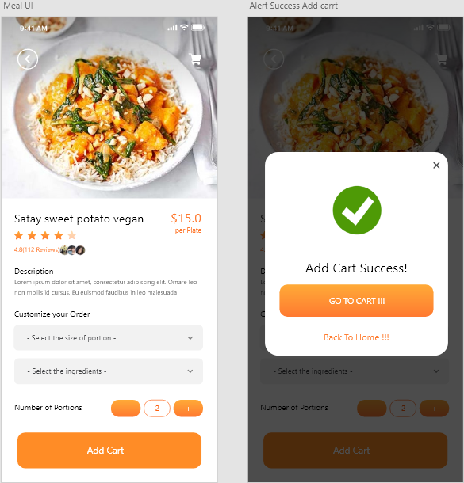

Hình 15: Màn hình detail và add cart success.

### 1.10 Thiết kế màn hình order và checkout.

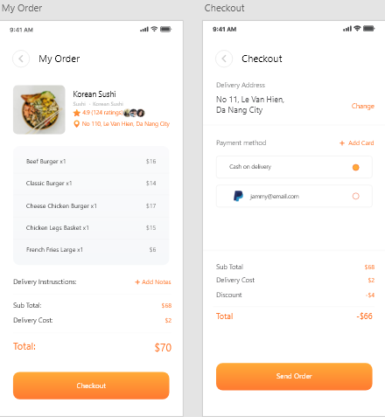

Hình 16: Màn hình order và check out.

### 1.11 Thiết kế màn hình xem lịch sử đặt hàng.

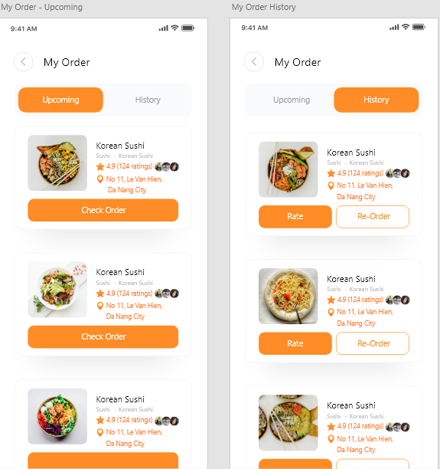

Hình 17: Màn hình xem lịch sử đặt hàng.

### 1.2 Thiết kế màn hình nhập mã OTP.

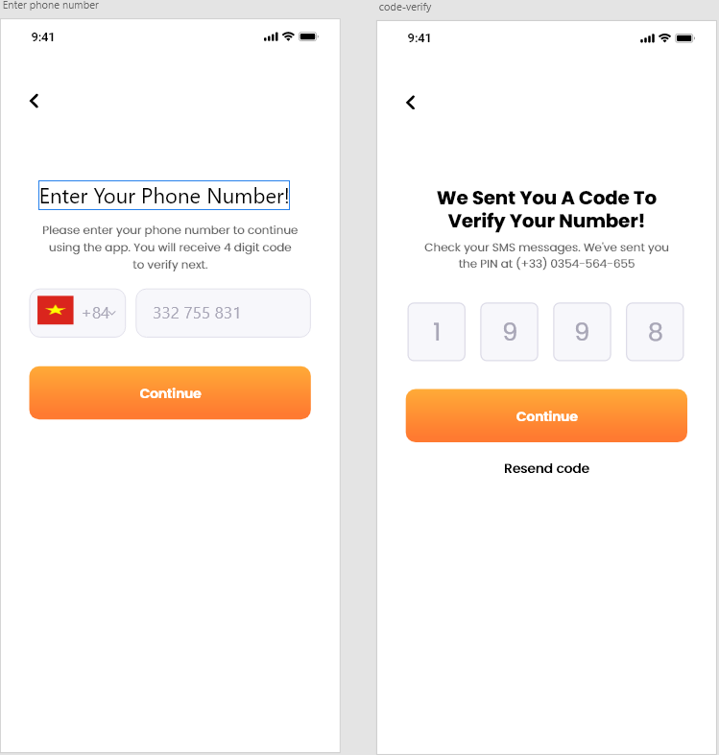

Hình 18: Màn hình nhập mã OTP.

### 1.13 Thiết kế màn hình theo giỏi đơn hàng.

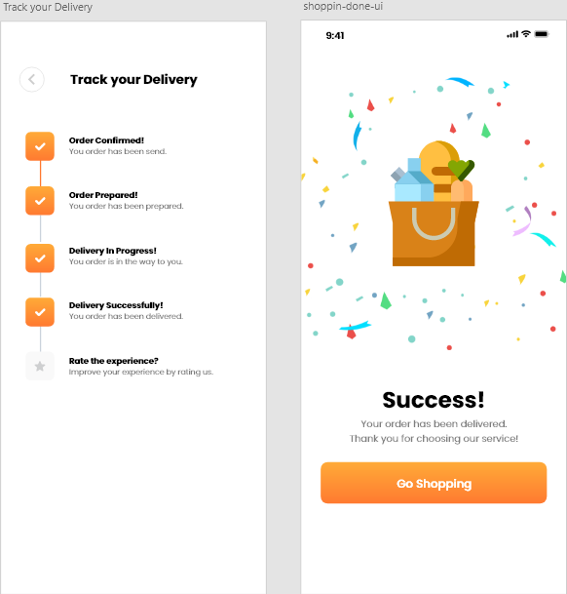

Hình 19: Màn hình theo giỏi đơn hàng.

**KẾT LUẬN**

### 1. Kết quả đạt được.

- Qua quá trình tìm hiểu và nghiêm cứu nhóm chúng em đã thiết kế ứng dụng giao thức ăn “food delivery app”.

### 2. Hạn chế.

**-** Thiết kế animation còn hạn chế.

### 3. Hướng phát triển.

- Khắc phục các hạn chế nêu trên.

**TÀI LIỆU THAM KHẢO**

[1] <https://www.adobe.com/sea/products/xd/learn/get-started.html>

[2] <https://www.xdguru.com/adobe-xd-tutorials/>